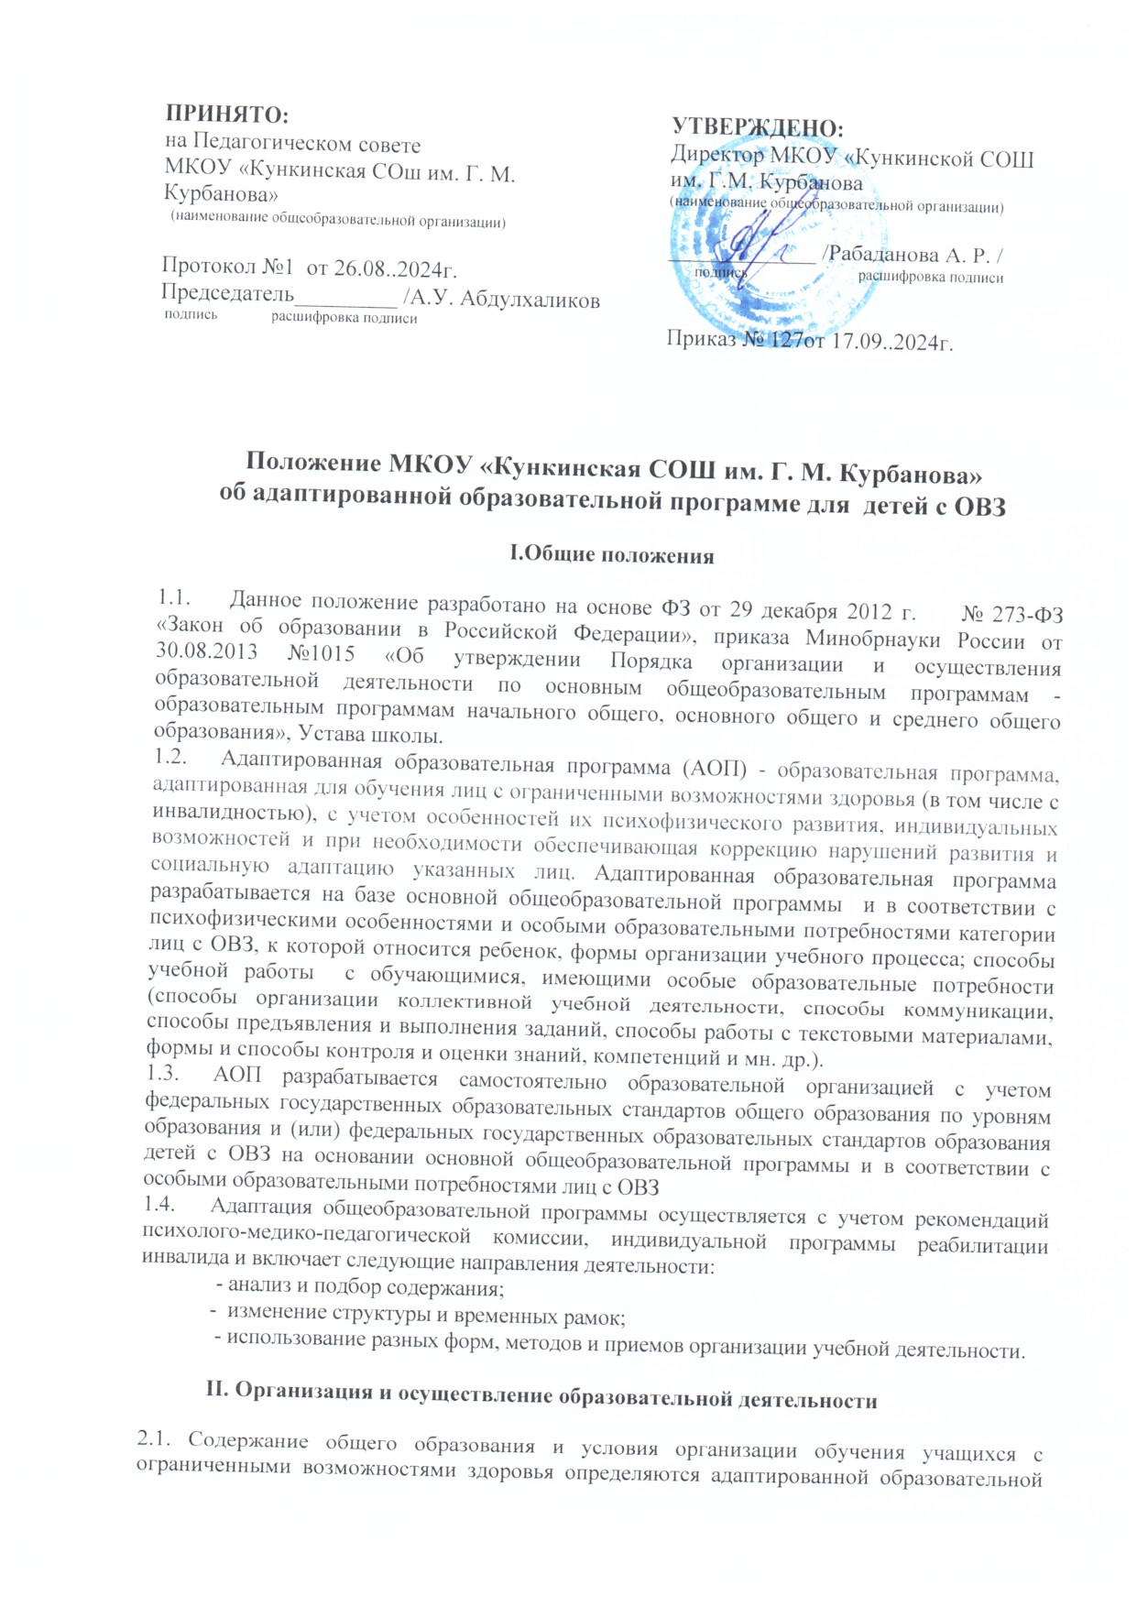

программой, а для инвалидов также в соответствии с индивидуальной программой реабилитации инвалида.
2.2. Исходя из категории учащихся с ограниченными возможностями здоровья их численность в классе (группе) не должна превышать 15 человек
2.3.В образовательной организации, осуществляющей образовательную деятельность по адаптированным образовательным программам, допускается:
-совместное обучение учащихся с задержкой психического развития и учащихся с расстройством аутистического спектра, интеллектуальное развитие которых сопоставимо с задержкой психического развития;
-совместное обучение по образовательным программам для учащихся с умственной отсталостью и учащихся с расстройством аутистического спектра, интеллектуальное развитие которых сопоставимо с умственной отсталостью (не более одного ребенка в один класс);
учащимся с расстройством аутистического спектра, интеллектуальное развитие которых сопоставимо с задержкой психического развития, на период адаптации к нахождению в образовательной организации (от полугода до 1 года) организуется специальное сопровождение.
Для успешной адаптации учащихся с расстройствами аутистического спектра на групповых занятиях кроме учителя присутствует воспитатель (тьютор), организуются индивидуальные занятия с педагогом-психологом по развитию навыков коммуникации, поддержке эмоционального и социального развития таких детей из расчета 5 - 8 учащихся с расстройством аутистического спектра на одну ставку должности педагога-психолога
2.4. В образовательных организациях, осуществляющих образовательную деятельность по адаптированным основным образовательным программам для учащихся с умственной отсталостью, создаются классы (группы) для учащихся с умеренной и тяжелой умственной отсталостью. В классы (группы), группы продленного дня для учащихся с умеренной и тяжелой умственной отсталостью принимаются дети, не имеющие медицинских противопоказаний для пребывания в образовательной организации, владеющие элементарными навыками самообслуживания

2.5. Планирование участия в реализации АОП различных специалистов (воспитателей, психолога, социального педагога, педагога дополнительного образования и др.). Особое внимание следует обратить на возможность включения в реализацию АОП родителей (законных представителей) обучающегося с ОВЗ или группы обучающихся с ОВЗ со схожими нарушениями развития.
2.6. Формы и критерии мониторинга результатов освоения адаптированной образовательной программы соответствует Положению о текущем контроле успеваемости и промежуточной аттестации обучающихся _________________--
2.7. Решение о переводе обучающегося с ОВЗ на АОП принимается на основании рекомендаций психолого-медико-педагогической комиссии и по заявлению родителей (законных представителей).
2.8. Завершается освоение АОП государственной итоговой аттестацией в формах и порядке, установленном Минобрнауки России.
2.9. При решении вопроса о переводе обучающегося с ОВЗ как не прошедшего промежуточную аттестацию необходимо руководствоваться: пунктом 20 Приказа Министерства образования и науки РФ от 30.08.2013 №1015 «Об утверждении Порядка организации и осуществления образовательной деятельности по основным общеобразовательным программам образовательным программам начального общего, основного общего и среднего общего образования; пунктом 9 статьи 58 Федерального закона «Об Образовании в Российской Федерации» от 29.12.2012 №273-ФЗ.
2.10. Руководитель школьного методического объединения проводит экспертизу АОП, администрация общеобразовательного учреждения ежегодно утверждает АОП для обучающихся с ОВЗ и (или) группы обучающихся с ОВЗ.

III. Структура адаптированной программы обучения детей с ОВЗ
3.1 Адаптированная программа ФК ГОС должна включать разделы:
- титульный лист;
- планируемые результаты;
- учебный план;
- программы отдельных учебных предметов;
- программа коррекционной работы;
- воспитательная работа;
- программа внеурочной деятельности
3.2 Адаптированная программа ФГОС НОО должна содержать следующие разделы:
ЦЕЛЕВОЙ РАЗДЕЛ:
Принципы и подходы к формированию адаптированной основной общеобразовательной программы начального общего образования обучающихся с определенной назологией;
Психолого-педагогическая характеристика обучающегося с определенной назологией;
Особые образовательные потребности обучающихся с определенной назологией; пояснительная записка;
планируемые результаты освоения обучающимися АОП НОО;
СОДЕРЖАТЕЛЬНЫЙ РАЗДЕЛ:
Программы отдельных учебных предметов;
Программа коррекционной работы.
ОРГАНИЗАЦИОННЫЙ РАЗДЕЛ:
Учебный план;
Система оценки достижения обучающимися с определенной назологией планируемых результатов освоения адаптированной основной общеобразовательной программы начального общего образования
Программа внеурочной деятельности;
Программа воспитательной работы.
IV Условия реализации адаптированной образовательной программы
4.1. При реализации АОП необходимо создавать условия:
-учет особенностей ребенка, индивидуальный педагогический подход, проявляющийся в особой организации коррекционно-педагогического процесса, в применении специальных методов и средств обучения, компенсации и коррекции нарушений развития (информационно-методических, технических);
-реализация коррекционно-педагогического процесса педагогами и педагогами-психологами соответствующей квалификации, его психологическое сопровождение специальными психологами;
-предоставление обучающемуся с ОВЗ медицинской, психолого-педагогической и социальной помощи;
-привлечение родителей в коррекционно-педагогический процесс.
4.2. К реализации АОП в образовательной организации должны быть привлечены учителя-логопеды, педагоги-психологи.

V. Особенности организации образовательной деятельности для обучающихся с ограниченными возможностями здоровья

5.1. Учитывая сложившуюся практику работы, а также имеющийся мировой опыт работы инклюзивных школ, в образовательной организации количество учащихся с ОВЗ в одном классе не должно превышать четырех человек.
5.2.Обучающимся с расстройством аутистического спектра, с ДЦП и для других категорий детей организуется специальное сопровождение тьютора по рекомендации ПМПК.
5.3.Реализация адаптированных основных образовательных программ в части трудового обучения осуществляется исходя из региональных условий, условий школы и с учетом индивидуальных особенностей психофизического развития, здоровья, возможностей, а также интересов учащихся с ограниченными возможностями здоровья и их родителей (законных представителей).
5.4.При разработке адаптированных образовательных программ учителями – предметниками должны учитываться рекомендации ПМПК, желание родителей, наблюдение узких специалистов (невролога, психиатра и т.д.), диагностические материалы по предмету, диагностические материалы психолога.
5.5.Среда и рабочее место организуются в соответствии с особенностями развития данной категории обучающихся с ОВЗ и дополнительно приспосабливаются к конкретному ребенку.

